加拿大多伦多大学
2026暑期高效沟通/商务沟通访学项目
University of Toronto (2026 Summer)

项目类型：暑期语言文化课程
项目时间：2026年7月6日-7月31日或2026年8月4日-8月28日（四周）
报名截至：2026.5.20

一、项目综述
多伦多大学（University of Toronto，简称U of T，中文简称“多大”），位于加拿大安大略省多伦多，始建于1827年，是加拿大顶尖学府，也是世界范围享有盛誉的公立研究性大学；多伦多大学位列2026QS世界排名第29名，2026US NEWS世界大学排名第16位，2026泰晤士高等教育世界大学排名第21位，2025软科世界大学学术排名第25位。
学生入学前将进行分班测试，根据测试结果分配至对应的班级，与来自世界各地的国际学生混班上课。课程通过主题任务、小组讨论等多样形式，全面强化英语听说读写综合能力。
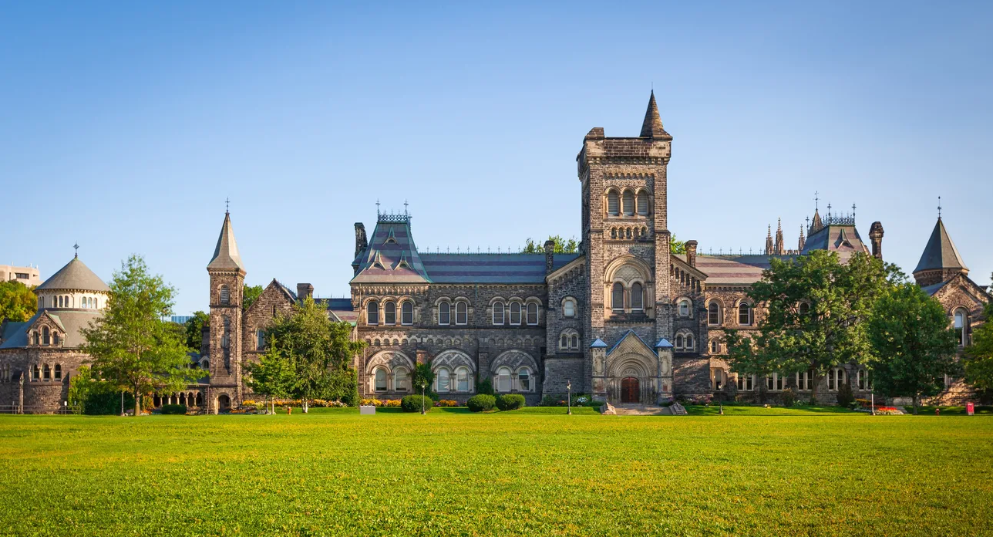

二、项目特色优势
- 【纯正英语环境】亲身前往加拿大体验北美风情和原汁原味的英语文化环境；
- 【多个级别适配各种英语水平】入学参加分级测试，根据英语水平分配至适合的级别，小班教学；
- 【体验多元文化，结交国际好友】与来自世界各地的学生共同学习、提高跨文化沟通技能，收获知识与友谊；
- 【官方学生证】学生将正式注册在多伦多大学，并获得学生证，使用学校资源；
- 【名校成绩单】顺利完成学业后可获得多伦多大学开具的正式成绩单，为个人简历添砖加瓦。

三、多伦多大学简介
- 多伦多大学创建于1827年,是北美院校中历史最悠久、国际知名度最高的大学之一。
- 多伦多大学位列2026QS世界排名第29名，2026US NEWS世界大学排名第16位，2026泰晤士高等教育世界大学排名第21位，2025软科世界大学学术排名第25位。
- 多伦多大学拥有三个校区：圣乔治校区（UTSG）、密西沙加校区（UTM）和士嘉堡校区（UTSC）。截至2025年秋季，多伦多大学共有学生人数为102,431名； 学校共有18个学术单位，包括16个学院和2所分校； 700多个本科项目和200多个研究生项目，授予文学学士或者理学学士学位。

四、访学项目介绍
【课程日期】
2026年7月6日-7月31日或2026年8月4日-8月28日（四周）
每周一到周五08:30-12:30
【课程内容】
参加多伦多大学暑期项目的学生可选报“高效沟通英语”课程或“商务沟通英语”课程。
- 高效沟通英语
本课程旨在提升学生的英语语言技能，增强学生使用英语的自信心。课程通过小组讨论、角色扮演、项目展示等多元任务，综合提升学生的听说读写各项能力，主要内容包括：
- 掌握英语高效沟通的实用技能
- 提升口语表达的流畅度、精准度与自信心；
- 通过参加教学任务与小组讨论，扩展词汇储备；
- 通过与来自世界各地同学的交流互动，精进英语听说技能；
- 在课堂内外深入了解加拿大与北美的文化。
- 商务沟通英语
本课程旨在提升学生在国际商务环境中高效使用英语所需的语言和技能。学生将通过参与一系列与国际商务环境相关的教学任务和情境，提高阅读、写作、听力和口语能力，培养学生使用英语进行专业人际互动的能力和信心。课程主要内容包括：
- 掌握在职业环境下口语与书面沟通的技能及策略；
- 提升商务主题相关文本的阅读与听力熟练程度；
- 运用听说技能与来自不同语言背景的人开展互动；
- 提升学生面向公众演讲的自信心；
- 展示出与职业环境相匹配的语言应用意识。
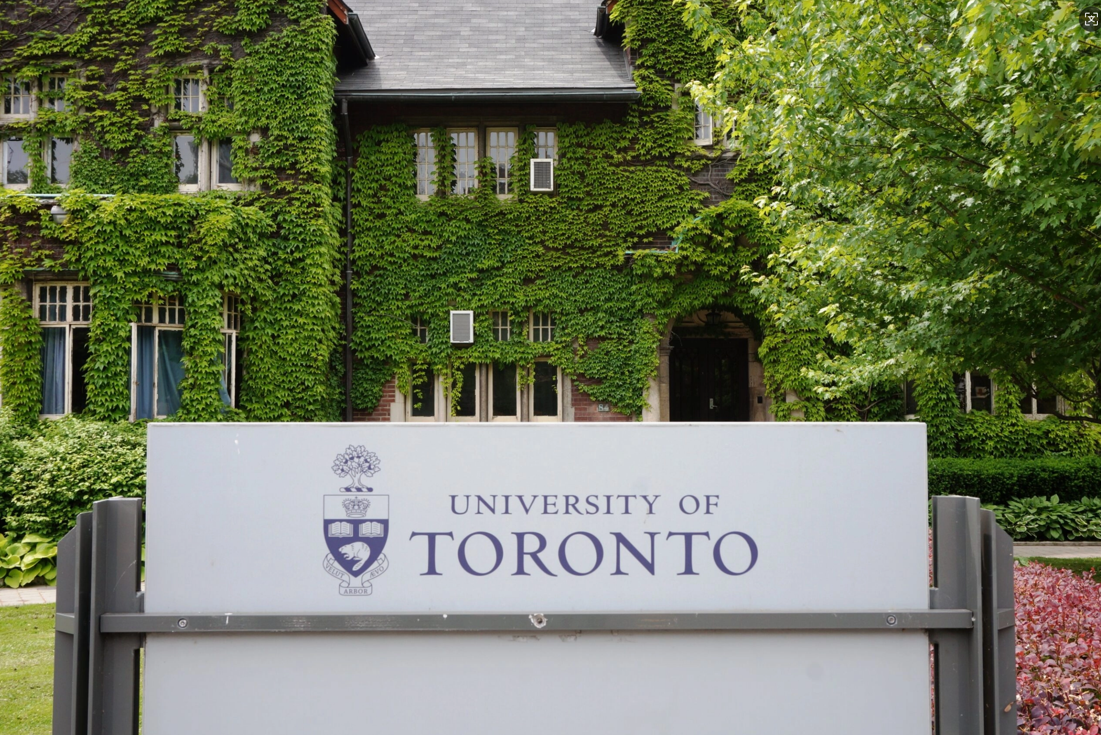
【项目收获】
参加多伦多大学暑期语言文化项目的学生将由多伦多大学进行统一的学术管理与学术考核，获得多伦多大学出具的正式成绩单。
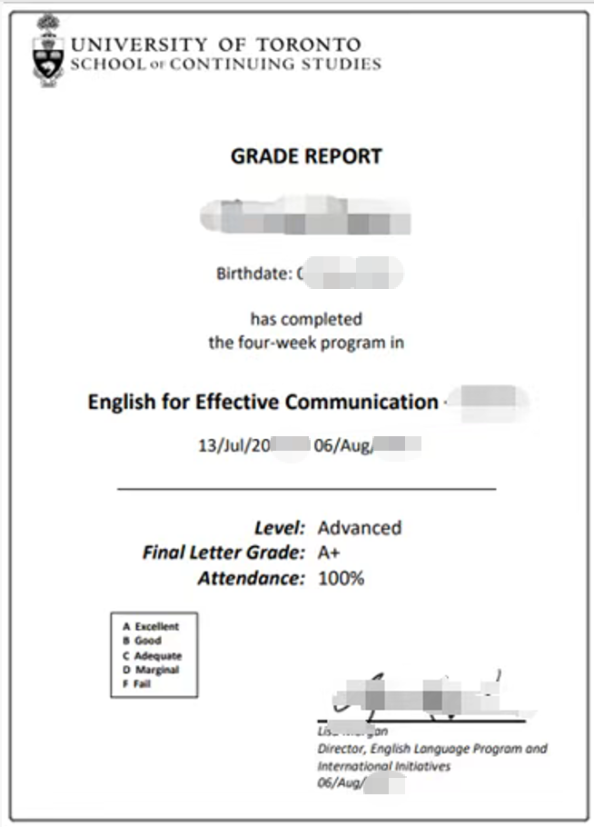
（成绩单样本）
【项目费用】
项目总费用 | 3900加元，约1.9万元
费用包括 | 学费、项目管理与服务费、海外保险、落地接机、签证培训、行前培训
费用不包括 | 签证费、住宿费、往返机票及交通及其他个人消费

四、项目申请
- 项目申请截止日期：2026年5月20日
- 选拔要求
- 仅限本校全日制本科生及研究生，成绩优异、道德品质好，在校期间未受过纪律处分，身心健康，能顺利完成学习任务；
- 年龄：学生开课时需已满18岁；
- 申请要求: 具有良好的英语水平，入学参加分班测试；商务沟通英语需达到中级以上水平。
- 课程咨询与申请
项目报名表：https://ks.wjx.com/vm/mHypaor.aspx
项目执行：许老师 19814720130（电话/微信）
咨询邮箱：olivia.xu@uchain-edu.org
- 校内审批与备案：
校内备案：所有参加项目的同学均须在拿到外方录取函后并在参与项目前完成校内备案。
其中，本科生在东华大学新教务系统的校外交流申请栏目中填写并提交申请，研究生在信息门户的研究生系统-国际交流-公派、短期出国界面填写出国任务书，并在同个界面提交出国担保书和责任书。
提醒：所有参与项目的同学，请务必在拿到录取通知书出发前完成赴美行前教育告知书的签署，并在教务处或者研究生院完成备案，未完成备案的同学不予派出。
联系人：国际合作处段老师duanjingbei@dhu.edu.cn

